Výbušné Podněstří – součást Moldavska?

Pracovní list je určený zejména studentům středních škol (je možné ho použít i pro žáky 2. stupně ZŠ). Cílem je vysvětlit podstatu problému Podněstří. Kromě videa je možné využít internet, kde student může vyhledat informace k problematice Podněstří.
Výbušné Podněstří

________________________________________________________
- Základní údaje o Moldavsku.
Rozloha | cca 34 000 km²
Počet obyvatel | asi 4 miliony
Sousedící země
Povrch
Politická orientace
Index lidského rozvoje (pořadí mezi státy světa) | 107. místo (2018)
Národnostní složení
Demografický problém

Doplň do tabulky chybějící údaje.
Na základě údajů v tabulce napiš několik vět výstižně charakterizujících
Moldavsko.

………………………………………………………………………………………………………………………………………………………………………………………………………………………………………………………………………………………………………………………………………………………………
……………………………………………………………………………………………………………………

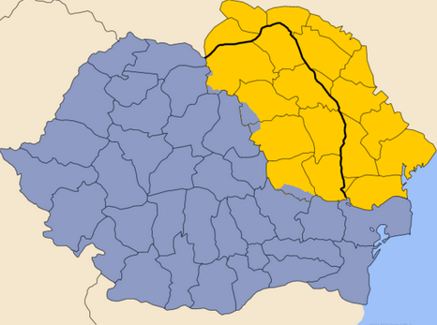
- Moldavsko či Moldávie? Pro mnohé synonyma, ve skutečnosti je Moldavsko název pro současný stát Evropy, zatímco Moldávie je název historické oblasti o větší rozloze, která je na mapě znázorněna žlutě.

- Jaké další státy oblast historické Moldávie v současnosti ovládají?
……………………………………………………………….
- Území dnešního Moldavska prošlo během 20. století složitým vývojem. Doplň do tabulky země, jejichž součástí byla oblast dnešního Moldavska:
historické období | stát, který oblast Moldavska ovládal
do roku 1939
druhá světová válka
po roce 1945

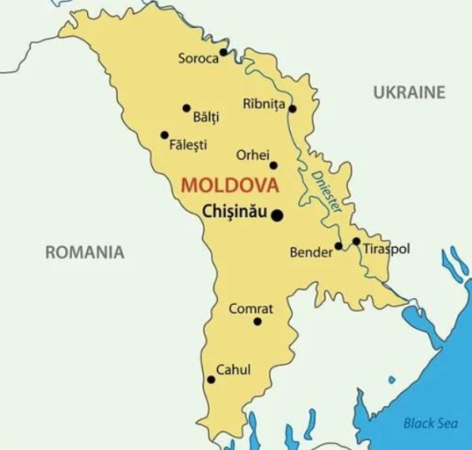
- Klíčovým momentem v celé problematice okolo Podněstří je rozpad Sovětského svazu na počátku 90. let. Tehdy vznikla samostatná Moldavská republika. Vyhledej odpovědi na následující otázky:
- Vyznač do mapy oblast tzv. Podněstří.
- Proč došlo k vyhlášení Podněsterské lidové republiky?
……………………………………………………………….

- Jak bylo vyhlášení Podněsterské lidové republiky přijato u moldavské centrální vlády v Kišiněvě?
……………………………………………………………….
- Za pomoci internetu vyhledej, jaké je přibližné národnostní složení Podněstří.
……………………………………………………………….
- Jaký je postoj obyvatel Podněstří k Rusku?
……………………………………………………………….
- Nakolik ty sám/sama vnímáš možnost vojenského obsazení Podněstří Ruskem jako reálnou hrozbu?
……………………………………………………………….
………………………………………………………………
………………………………………………………………
………………………………………………………………

Co jsem se touto aktivitou naučil/a:
………………………………………………………………………………………………………………………………………………………………………………………………………………………………………………………………………………………………………………………………………………………………………

Autor: Michael Krška
Toto dílo je licencováno pod licencí Creative Commons [CC BY-NC 4.0]. Licenční podmínky navštivte na adrese [https://creativecommons.org/choose/?lang=cs].

Zdroj: https://cs.wikipedia.org/wiki/Mold%C3%A1vie#/media/Soubor:Moldavia_map.png
Zdroj: https://search.seznam.cz/?q=mold%C3%A1vie%20mapa&sourceid=web&thru=related&sId=RBKPVB-w7I60xkKCYhtx

